«СОГЛАСОВАНО»  Начальник Управления образования г.Таганрога  «___»________2024г.  _____________О.Л. Морозова  «СОГЛАСОВАНО»  Начальник ОГИБДД УМВД России по городу Таганрогу  «___»________2024г.  _____________С.Н. Голынский |  |  | «УТВЕРЖДАЮ»  Директор МОБУ СОШ №  «___»________2024г.  ___________Н.В. Земляненко  подпись

ПАСПОРТ
дорожной безопасности образовательной организации

МОБУ лицей № 7
(наименование образовательного учреждения)

2024
Общие сведения
Муниципальное общеобразовательное бюджетное учреждение лицей № 7
Тип образовательной организации Бюджетное
Юридический адрес: г. Таганрог, ул. Большая Бульварная, д. 2.
Фактический адрес: г. Таганрог, ул. Большая Бульварная, д. 2.
Руководители образовательной организации:
Директор (заведующий) Земляненко Нина Васильевна
фамилия, имя, отчество)
89043492911
(телефон)
Заместитель директора по учебной работе
Ткаченко Наталья Владимировна
(фамилия, имя, отчество)
89185664575
(телефон)
Заместитель директора по воспитательной работе
Доронина Елена Викторовна
(фамилия, имя, отчество)
8918894897
(телефон)

Ответственные работники муниципального органа образования
главный специалист управления образования
(должность)
Гоголев Иван Александрович
(фамилия, имя, отчество)
643789
(телефон)
Ответственные от Госавтоинспекции
инспектор пропаганды ДД УМВД по г. Таганрогу: _Султанова Л.Б.
(должность) (фамилия, имя, отчество)
______8 918 520 9898_______
(телефон)
Ответственные работники за мероприятия по профилактике детского травматизма
заместитель директора по воспитательной работе
(должность)
Доронина Елена Викторовна
фамилия, имя, отчество)
640921
(телефон)
Руководитель или ответственный работник дорожно-эксплуатационной организации, осуществляющей содержание УДС _________________ ______________
(фамилия, имя, отчество) (телефон)
Руководитель или ответственный работник дорожно-эксплуатационной организации, осуществляющей
содержание ТСОДД* _____________________ ______________
(фамилия, имя, отчество) (телефон)

Количество обучающихся (обучающихся) 709
Наличие уголка по БДД холл первого этажа
(если имеется, указать место расположения)
Наличие класса по БДД кабинет №16
(если имеется, указать место расположения)
Наличие автогородка (площадки) по БДД нет

Наличие отряда ЮИД команда 7В, класса «Реал», команда
5В класса «Светофорчик»
Количество детей в отряде ЮИД 20 человек
Наличие автобуса в ОУ отсутствует
(при наличии автобуса)
Владелец автобуса отсутствует
(ОУ, муниципальное образование и др.)
Время занятий в МОБУ лицее №7:
1-ая смена: 8:00 – 13:05
2-ая смена: 13:05 – 17:50 внеклассные занятия: 16:00 – 20:00
Телефоны оперативных служб:
Единый телефон службы доверия МЧС 112
Управление МВД России по г. Таганрогу 8(8634)632220, 8(8634)383986
Отдел УФСБ России по РО в г. Таганроге 8(8634)383523
Дежурный по ОГИБДД 8(8634)375384
Дежурный по ОП-2 8(8634)642984, 8(8634)622321
БСМП 8(8634)640460
Приёмная Управления образования г. Таганрога 8(8634)648235
Таганрогский МРО УФСНКН по РО 8(8634)391889
Приёмная МОБУ лицей №7 8(8634)640108, 8(8634)640921
Содержание
I. План-схемы МОБУ лицея №7.
- Район расположения МОБУ лицея №7, пути движения транспортных средств и детей (обучающихся);
- Организация дорожного движения в непосредственной близости от МОБУ лицея №7 с размещением соответствующих технических средств организации дорожного движения, маршруты движения детей и расположение парковочных мест.
- Маршруты движения организованных групп детейот МОБУ лицея №7 к стадиону, парку или спортивнооздоровительному комплексу.
- Пути движения транспортных средств к местам разгрузки/погрузки и рекомендуемых безопасных путей передвижения детей по территории МОБУ лицея №7.
II. Приложения.

План-схема пути движения транспортных средств и детей при проведении дорожных ремонтно-строительных работ вблизи МОБУ лицея №7.
- План-схемы МОБУ лицея №7.
- Район расположения образовательной организации, пути движения транспортных средств и детей (обучающихся)
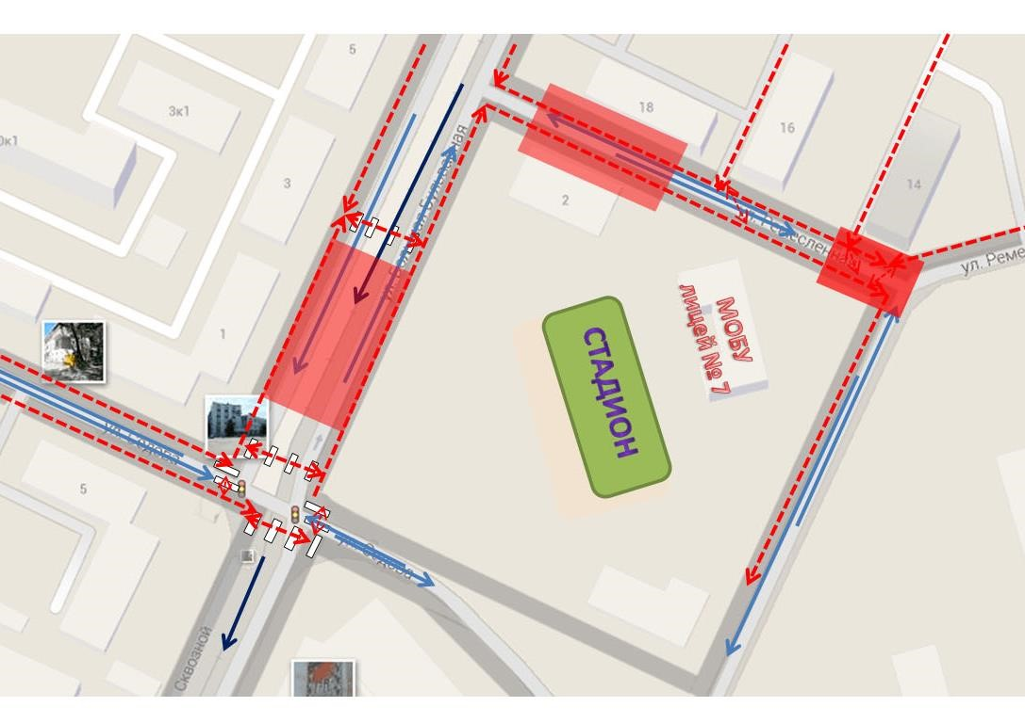

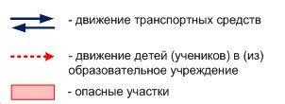

- Схема организации дорожного движения в непосредственной близости от МОБУ лицея №7 с размещением соответствующих технических средств, маршруты движения детей и расположение парковочных мест

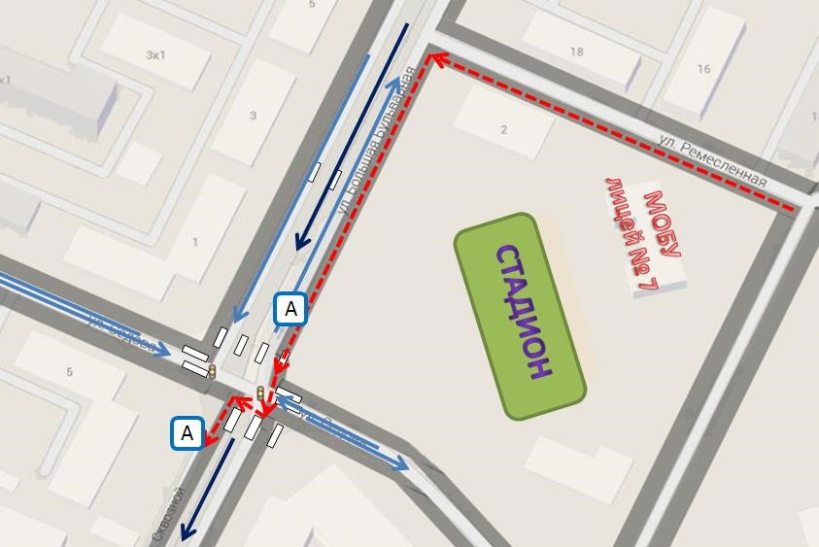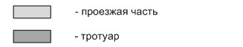

- Маршруты движения организованных групп детей от МОБУ лицея №7 к стадиону, парку или к спортивно-оздоровительному комплексу

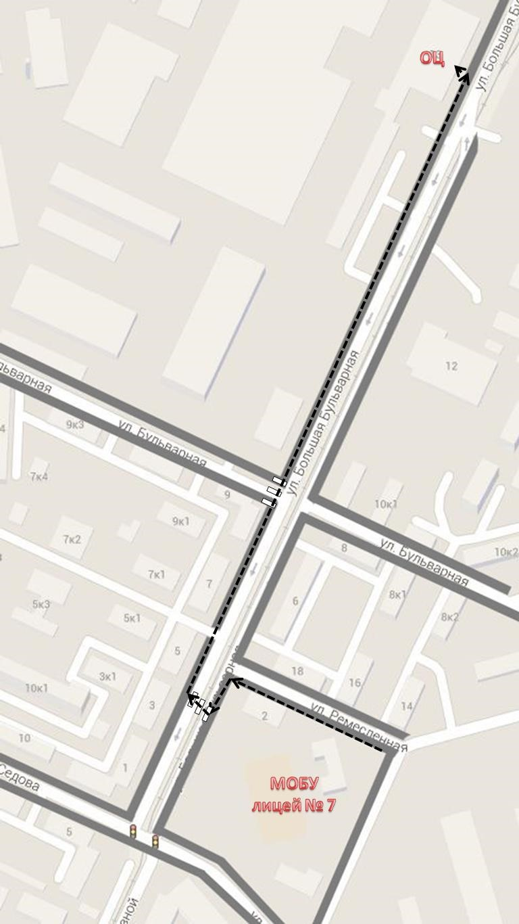

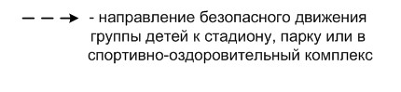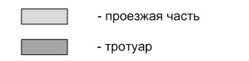
- Пути движения транспортных средств к местам разгрузки/погрузки и рекомендуемые пути передвижения детей по территории МОБУ лицея №7

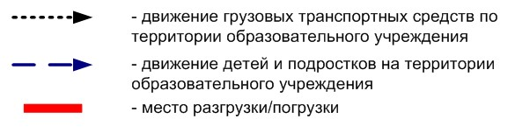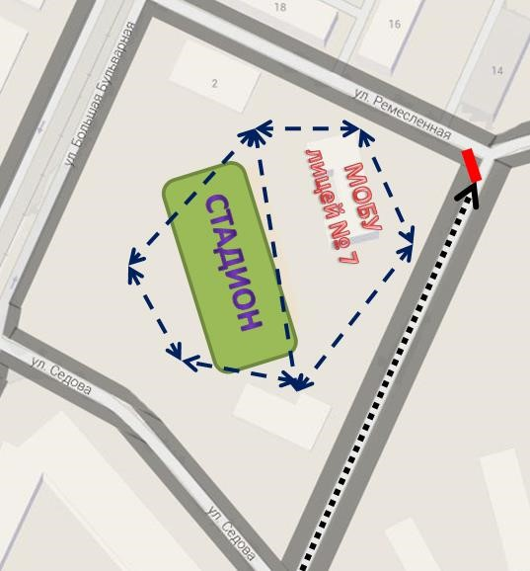

Приложение
План-схема пути движения транспортных средств и детей при проведении дорожных ремонтно-строительных работ вблизи МОБУ лицея №7
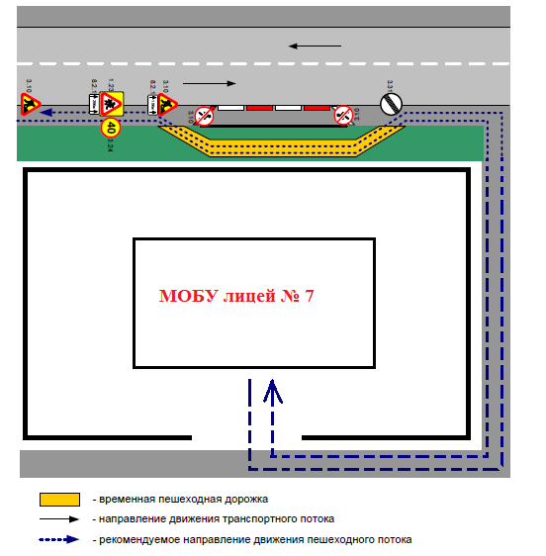
ул. Большая Бульварная

Дорожно-эксплуатационные организации, осуществляющие содержание УДС, несут ответственность в соответствии с законодательством Российской Федерации (Федеральный закон «О безопасности дорожного движения» №196-ФЗ, КоАП, Гражданский кодекс).

